
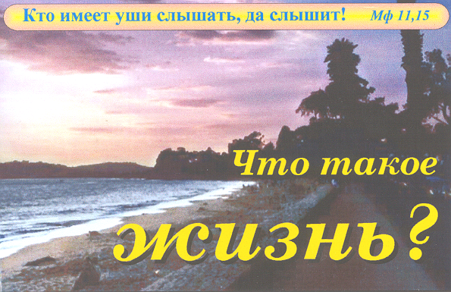

В52К
90
Рассказ
В 52 К
Фонотека «Наследие»
Что такое жизнь? Магдалина.
Магдалина
В 52 К

